ระบบประเมินบุคคล

คำขอประเมิน
- เมื่อเข้าสู่ระบบทรัพยากรบุคคล ในเลือกแถบเมนู “ประเมินบุคคล” ระบบแสดงเมนูย่อย ได้แก่ เมนูคำขอประเมินและเมนูกรรมการและการประชุม ดังรูปภาพ
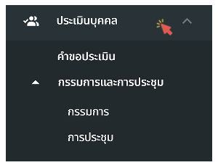
รูปภาพที่ 15 – 1 แถบเมนูประเมินบุคคล
- เมื่อเลือกคลิกแถบเมนูย่อย “คำขอประเมิน” ระบบแสดงหน้า “รายการคำขอประเมิน” ที่ ข้าราชการกรุงเทพมหานครสามัญได้ทำเรื่องขอประเมินผ่านระบบบริการเจ้าของข้อมูล โดยรายการที่แสดงครั้งแรก สถานะจะแสดง “รอตรวจสอบคุณสมบัติ”
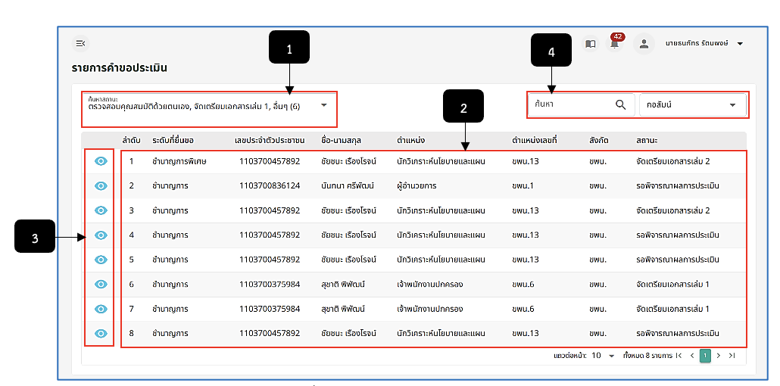
รูปภาพที่ 15 – 2 หน้ารายการคำขอประเมิน
หมายเลข 1 ช่องสำหรับคลิกเลือกค้นหาสถานะรายการคำขอประเมิน
หมายเลข 2 ช่องสำหรับแสดงรายการคำขอประเมิน
หมายเลข 3 ไอคอนสำหรับคลิกเพื่อแสดงหน้ารายละเอียดการประเมินบุคคล
หมายเลข 4 ช่องสำหรับคลิกเพื่อกรอกข้อมูลค้นหารายการคำขอประเมิน
- การประเมิน ให้เจ้าหน้าที่ทำการคลิก ระบบแสดงหน้า “รายละเอียดการประเมิน บุคคลของ (ชื่อผู้ยื่นขอประเมิน)” เมนู “รายละเอียดการประเมิน” ขั้นตอน “รอตรวจสอบคุณสมบัติ” การเจ้าหน้าที่ของหน่วยงานทำการตรวจสอบคุณสมบัติ หลังจากทำการตรวจสอบคุณสมบัติเสร็จสิ้น ให้ทำการคลิก ดาวน์โหลดเอกสาร “ประกาศผลการคัดเลือกบุคคล (เอกสารหมายเลข10)” เพื่อนำไปจัดการเนื้อหาเอกสาร แล้วแปลงเอกสารเป็น PDF จากนั้นนำเอกสารกลับมาทำการอัปโหลดเข้าระบบอีกครั้งโดยการคลิก เพื่อยืนยันการอัปโหลดไฟล์เอกสาร หรือหากต้องการติดต่อผู้ขอประเมิน ให้ทำการคลิก 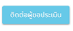และหากทำการตรวจสอบข้อมูลและอัปโหลดเอกสารเสร็จสิ้น เจ้าหน้าที่ทำการคลิก 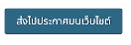และยืนยันการส่งไปประกาศบนเว็บไซต์ เพื่อดำเนินการในขั้นตอนถัดไป
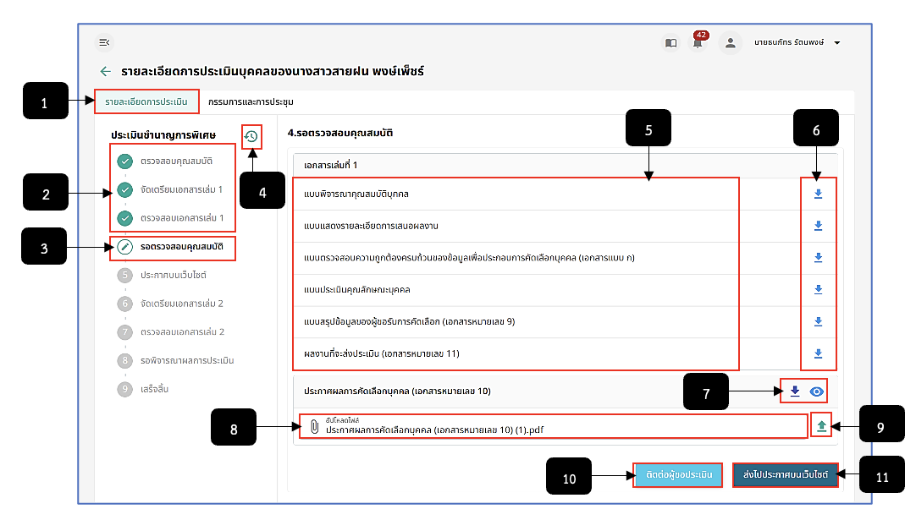
รูปภาพที่ 15 – 3 หน้ารายละเอียดคำขอประเมิน
หมายเลข 1 แถบเมนู “รายละเอียดการประเมิน”
หมายเลข 2 แถบเมนูสำหรับคลิกและแสดงขั้นตอนการบันทึกข้อมูลที่เจ้าของข้อมูลได้ทำการบันทึกไว้
หมายเลข 3 ขั้นตอนการประเมิน ซึ่งสามารถเลือกคลิกดูข้อมูลได้ก็ต่อเมื่อแสดงไอคอนเช็คถูกสีเขียว หากเป็นไอคอนเช็คถูกสีเทาจะไม่สามารถดูรายละเอียดได้ เนื่องจากยังไม่มีข้อมูลในขั้นตอนนั้น ๆ
หมายเลข 4 ไอคอนสำหรับคลิกเพื่อแสดงประวัติการประเมิน
หมายเลข 5 ช่องสำหรับแสดงรายการเอกสารตรวจสอบคุณสมบัติ
หมายเลข 6 ไอคอนสำหรับคลิกรายการเอกสารเพื่อตรวจสอบคุณสมบัติ
หมายเลข 7 ไอคอนสำหรับคลิกดาวน์โหลดเอกสาร “ประกาศผลการคัดเลือกบุคคล (เอกสารหมายเลข 10)”และไอคอนแสดงพรีวิวเอกสารที่ทำการอัปโหลด (ไอคอนจะแสดงต่อเมื่อได้ทำการยืนยันการอัปโหลดไฟล์)
หมายเลข 8 ช่องสำหรับคลิกเพื่อคลิกเลือกไฟล์เอกสาร “ประกาศผลการคัดเลือกบุคคล (เอกสารหมายเลข 10)” รูปแบบ PDF เพื่ออัปโหลด
หมายเลข 9 ไอคอนสำหรับคลิกเพื่อยืนยันกรอัปโหลดไฟล์
หมายเลข 10 ปุ่มสำหรับคลิกเพื่อติดต่อผู้ขอประเมิน
หมายเลข 11 ปุ่มสำหรับคลิกเพื่อส่งไปประกาศบนเว็บไซต์
- ในขั้นตอน “ตรวจสอบคุณสมบัติ” ขั้นตอนนี้จะแสดงให้เห็นถึงคุณสมบัติของผู้ใช้ และข้อมูล ทะเบียนประวัติ ซึ่งข้อมูลทะเบียนประวัติที่แสดง ประกอบด้วย ข้อมูลส่วนตัว ประวัติการศึกษา ใบอนุญาตประกอบวิชาชีพ ประวัติการรับราชการ ประวัติการฝึกอบรมดูงาน ประสบการณ์ในการปฏิบัติงาน และผลงานที่เคยเสนอขอประเมิน (ถ้ามี)
- หากต้องการติดต่อผู้ขอประเมินให้คลิก ระบบแสดงหน้า “ติดต่อผู้ขอ ประเมิน” ให้ทำการกรอกข้อมูลให้ครบตามที่ระบบแนะนำ หลังจากกรอกข้อความเสร็จสิ้น ให้ทำการคลิก  ระบบจะส่งข้อความไปยังผู้ทำเรื่องยื่นขอประเมินอัตโนมัติ
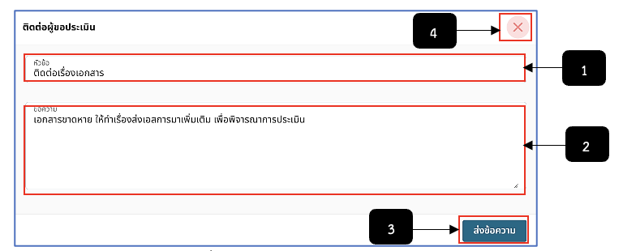
รูปภาพที่ 15 – 4 ติดต่อผู้ขอประเมิน
หมายเลข 1 ช่องสำหรับคลิกเพื่อให้กรอกหัวข้อเรื่องติดต่อ
หมายเลข 2 ช่องสำหรับคลิกเพื่อให้กรอกข้อความ
หมายเลข 3 ปุ่มสำหรับคลิก “ส่งข้อความ”
หมายเลข 4 ไอคอนสำหรับคลิกเพื่อยกเลิกหรือปิดหารส่งข้อความติดต่อผู้ขอประเมิน
- ในขั้นตอน “ประกาศบนเว็บไซต์” ขั้นตอนนี้มีระยะ 30 วัน ในการประกาศผลการคัดเลือก บุคคลบนเว็บไซต์ เมื่อครบ 30 วัน ให้อัปโหลดไฟล์แจ้งผลการประกาศคัดเลือก สามารถคลิก เพื่อคัดลอกลิงก์ คลิก เพื่ออัปโหลดผลการประกาศคัดเลือก และคลิก เพื่อดูไฟล์เอกสารที่ทำการอัปโหลด และหากกทำการอัปโหลดเอกสารแจ้งผลการประกาศคัดเลือกเสร็จสิ้น ให้ทำการคลิก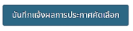 และยืนยันการบันทึกข้อมูล เพื่อเจ้าของข้อมูลได้ดำเนินการจัดเตรียมเอกสารเล่ม 2 และตรวจสอบเอกสารเล่ม 2 ในขั้นตอนถัดไป
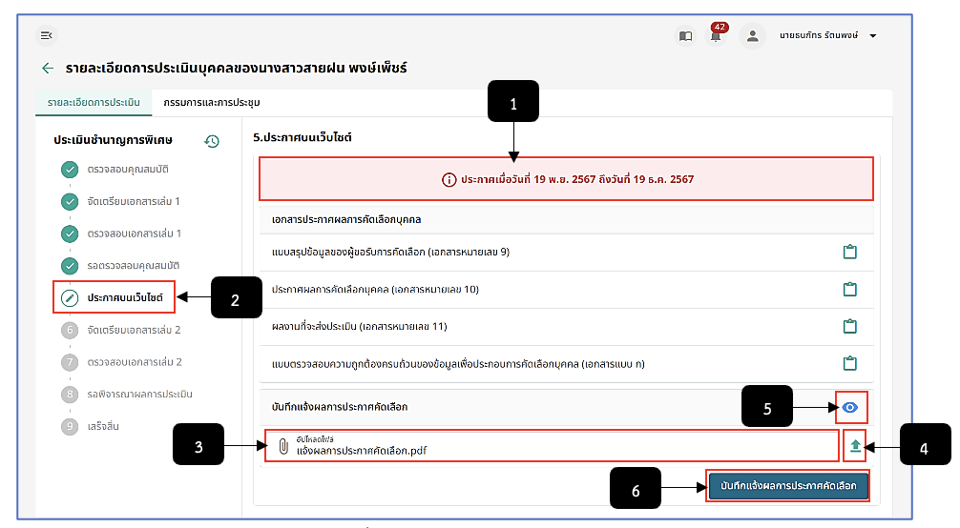
รูปภาพที่ 15 – 5 ประกาศบนเว็บไซต์
หมายเลข 1 ช่องสำหรับแสดงระยะเวลาในการประกาศ
หมายเลข 2 ช่องสำหรับแสดงขั้นตอน “ประกาศบนเว็บไซต์”
หมายเลข 3 ช่องสำหรับคลิกเพื่อเลือกเอกสารบันทึกแจ้งผลการประกาศคัดเลือกอัปโหลด
หมายเลข 4 ไอคอนสำหรับคลิกเพื่อยืนยันการอัปโหลดไฟล์เอกสารที่คลิกเลือก
หมายเลข 5 ไอคอนสำหรับคลิกเพื่อพรีวิวเอกสารที่ได้ทำการอัปโหลด
หมายเลข 6 ปุ่มสำหรับคลิกบันทึกการแจ้งผลการประกาศคัดเลือก
- ในขั้นตอนจัดเตรียมเอกสารเล่ม 2 ผู้ขอประเมินทำการกรอกผลงานและเลือกผู้เซ็นเอกสาร ในขั้นตอนนี้จะไม่สามารถแก้ไขได้ โดยมีระยะเวลาไม่เกิน 6 เดือน หรือ 180 วัน
- ในขั้นตอนรอพิจารณาผลการประเมิน เป็นขั้นตอนที่จะต้องแนบเอกสาร ประกอบด้วย แบบ ตรวจสอบความถูกต้องครบถ้วนของข้อมูลประกอบการประเมินผลงาน (เอกสารแบบ ค), บัญชีแสดงการรับส่งผลงาน (เอกสารหมายเลข 15), แบบประเมินผลงาน (เอกสารหมายเลข 16), แบบแสดงการประเมินผลงาน (เอกสารหมายเลข 17), แบบรายงานผลการประเมินบุคคล (เอกสารหมายเลข 18) และแบบสรุปผลการประเมิน (เอกสารแบบ ง) ซึ่งจำเป็นต้องดาวน์โหลดเอกสารต้นแบบโดยคลิก เพื่อนำเอกสารไปแก้ไขและทำการบันทึกเป็น PDF จากนั้นนำไฟล์แต่ละแบบอัปโหลดแนบเอกสารลงในแต่ละช่อง หากเลือกไฟล์ที่ต้องการอัปโหลดเสร็จสิ้นให้ทำการคลิก เพื่ออัปโหลดเอกสาร หลังจากทำการอัปโหลดเอกสารระบบจะปรากฏ ขึ้นอัตโนมัติเพื่อดูพรีวิวไฟล์เอกสารที่ได้ทำการอัปโหลด
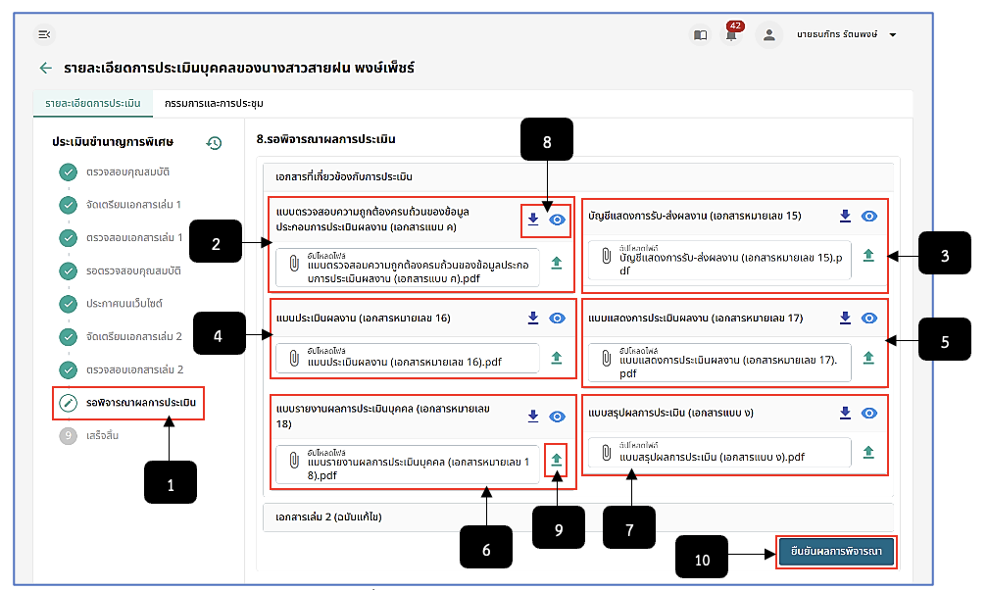
รูปภาพที่ 15 – 6 ประกาศบนเว็บไซต์
หมายเลข 1 ช่องสำหรับแสดงขั้นตอน “รอพิจารณาผลการประเมิน”
หมายเลข 2 ช่องให้แนบเอกสารแบบตรวจสอบความถูกต้องครบถ้วนของข้อมูลประกอบการประเมินผลงาน (เอกสารแบบ ค)
หมายเลข 3 ช่องให้แนบเอกสารบัญชีแสดงการรับ-ส่งผลงาน (เอกสารหมายเลข 15)
หมายเลข 4 ช่องให้แนบเอกสารแบบประเมินผลงาน (เอกสารหมายเลข 16)
หมายเลข 5 ช่องให้แนบเอกสารแบบแสดงการประเมินผลงาน (เอกสารหมายเลข 17)
หมายเลข 6 ช่องให้แนบเอกสารแบบรายงานผลการประเมินบุคคล (เอกสารหมายเลข 18)
หมายเลข 7 ช่องให้แนบเอกสารแบบสรุปผลการประเมิน (เอกสารแบบ ง)
หมายเลข 8 ไอคอนสำหรับคลิกดาวน์โหลดต้นแบบเอกสารและไอคอนสำหรับคลิกเพื่อแสดงพรีวิวเอกสารที่ได้ทำการอัปโหลด
หมายเลข 9 ไอคอนสำหรับคลิกเพื่อยืนยันการอัปโหลดไฟล์ที่ได้ทำการคลิกเลือก
หมายเลข 10 ปุ่มสำหรับคลิกยืนยันผลการพิจารณา
- เมื่อคลิกปุ่ม “ยืนยันผลการพิจารณา” เรียบร้อยแล้วเป็นอันเสร็จสิ้น ในขั้นตอนสุดท้ายระบบ แสดงลิงก์ตัวอย่างผลงานที่มีการส่งพิจารณา เมื่อคัดลอกลิงก์และนำไปเปิดจะปรากฏหน้าผลงาน ระบบจะแสดงฟอร์มให้กรอกเพื่อติดต่อ
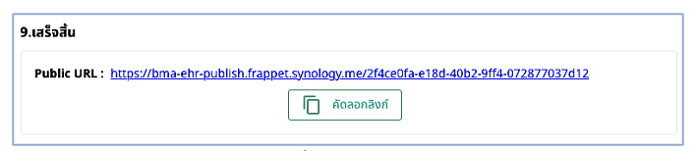
รูปภาพที่ 15 – 7 ลิงก์ผลงาน
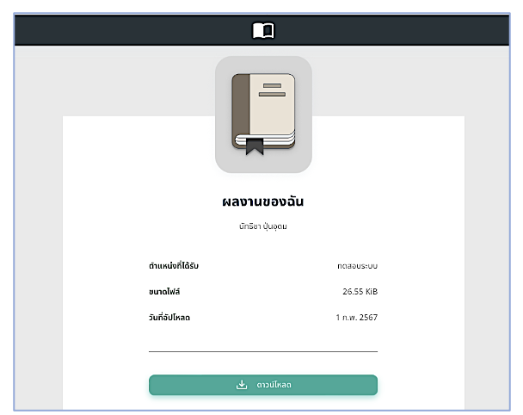
รูปภาพที่ 15 – 8 ตัวอย่างผลงาน
- การเพิ่มข้อมูลกรรมการและการประชุม ให้ทำการใช้เมาส์คลิกแถบเมนู 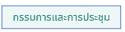
ระบบแสดงหน้า “กรรมการและการประชุม” ทำการใช้เมาส์คลิก ในช่อง “กรรมการ” และ “การประชุม” จากนั้นทำการเพิ่มข้อมูลกรรมการและการประชุม หากทำการคลิกเลือกรายชื่อกรรมการเสร็จสิ้น ให้ทำการคลิก และยืนยันการบันทึกข้อมูล และหากทำการคลิกเลือกรายการประชุมเสร็จสิ้น ให้ทำการคลิก 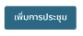 และยืนยันการเพิ่มข้อมูล ระบบแสดงรายการกรรมการและการประชุมที่ได้ทำการเพิ่ม
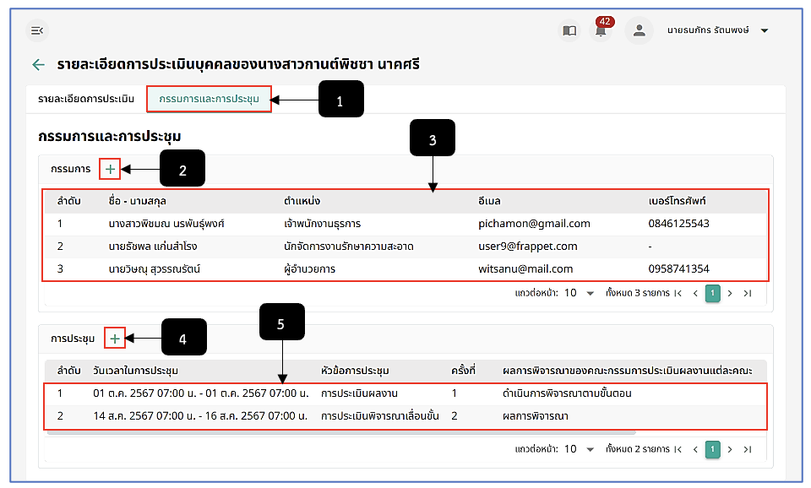
รูปภาพที่ 15 – 9 กรรมการและการประชุม
หมายเลข 1 แถบเมนู “กรรมการและการประชุม”
หมายเลข 2 ไอคอนสำหรับคลิกเพื่อเพิ่มรายการชื่อกรรมการ
หมายเลข 3 ช่องสำหรับแสดงรายชื่อกรรมการที่ได้ทำการเพิ่ม
หมายเลข 4 ไอคอนสำหรับคลิกเพื่อเพิ่มรายการการประชุม
หมายเลข 5 ช่องสำหรับแสดงรายการการประชุมที่ได้ทำการเพิ่ม
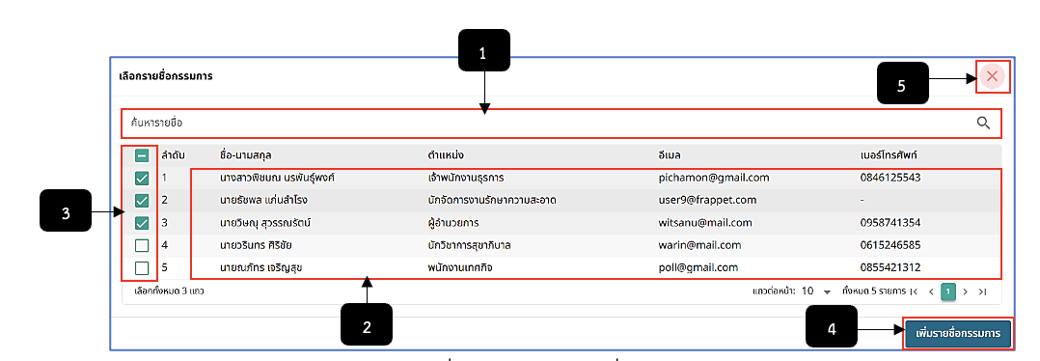
รูปภาพที่ 15 – 10 เลือกรายชื่อกรรมการ
หมายเลข 1 ช่องสำหรับคลิกเพื่อกรอกข้อมูลค้นหารายชื่อกรรมการ
หมายเลข 2 ช่องสำหรับแสดงรายชื่อกรรมการที่สามารถคลิกเลือกได้
หมายเลข 3 ช่อง Check Box สำหรับคลิกเลือกรายชื่อกรรมการที่ต้องการเพิ่ม
หมายเลข 4 ปุ่มสำหรับคลิกเพื่อยืนยันการเพิ่มรายชื่อกรรมการ
หมายเลข 5 ไอคอนสำหรับคลิกเพื่อยกเลิกหรือปิดหน้าต่างการเพิ่มข้อมูลกรรมการ
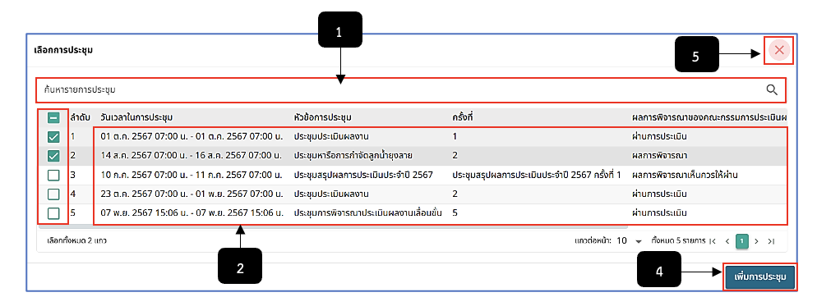
รูปภาพที่ 15 – 11 เลือกการประชุม
หมายเลข 1 ช่องสำหรับคลิกเพื่อกรอกข้อมูลค้นหารายชื่อการประชุม
หมายเลข 2 ช่องสำหรับแสดงรายการหัวข้อการประชุมที่สามารถคลิกเลือกได้
หมายเลข 3 ช่อง Check Box สำหรับคลิกเลือกรายการหัวข้อการประชุมที่ต้องการเพิ่ม
หมายเลข 4 ปุ่มสำหรับคลิกเพื่อยืนยันการเพิ่มรายการหัวข้อการประชุม
หมายเลข 5 ไอคอนสำหรับคลิกเพื่อยกเลิกหรือปิดหน้าต่างการเพิ่มข้อมูลรายการหัวข้อการประชุม

